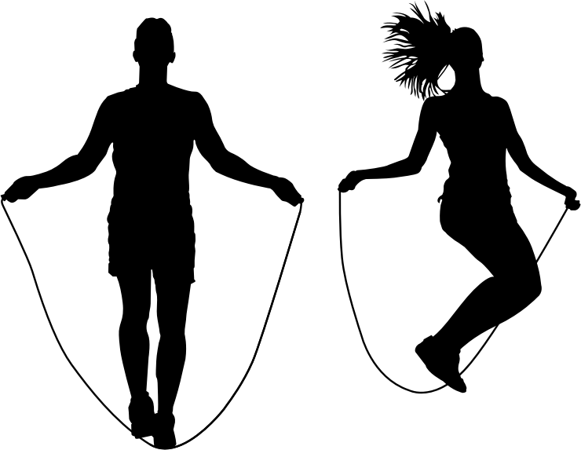

JUGEND TRAINIERT FÜR OLYMPIA

Stärkste Schülerin und Stärkster Schüler – KREISFINALE 2023

Donnerstag, 19. Januar 2023 TH Otto-Tschirch Oberschule

WK II 2006-2009; WK III 2008-2011

1. Veranstalter: Ministerium für Bildung, Jugend und Sport des Landes Brandenburg
1.1 Ausrichter: Staatliche Schulamt; Stadt Bandenburg an der Havel
1.2 Gesamtleitung: i.V. Ralf Hintze Schulsportkoordinator Adresse: Franz-Ziegler-Str.29, 14776 Brandenburg/Havel
Mail: ralf.hintze@lk.brandenburg.de, Handy: 0170/2725509

2. Wettkampfort: Sporthalle der Otto-Tschirch-Oberschule Max-Herm-Str. 8 14772
Brandenburg an der Havel

3. Spielbeginn: 09.00Uhr Einlass: 8.30Uhr Siegerehrung: ca. 13.30Uhr
4. Spielmodus: Turnierform „Jeder gegen Jeden“
Die Sportler treten in einzelnen Disziplinen gegeneinander an.
Daneben wird die Wertung zu einer Mannschaftswertung addiert.

Stationen:
Schlängellauf, Seilspringen, Standweitsprung, Medizinballstoßen, Klimzüge

5. Mannschaft:
      - WK II+III w/m maximal 5 Sportler pro Geschlecht
      - einheitliche Spielkleidung (Hemd, kurze Hose, lange Sachen für die Pausen, Turnschuhe mit heller Sohle)

6. allg. Hinweise:
- Schiedsrichter/ Stationsbetreuer erwünscht

7. Auszeichnung: Urkunden
8. Anmeldungen: an R. Hintze s.u. + Anmeldeschluss beachten!

Meldeschluss: 16. Januar 2022 an: ralf.hintze@lk.brandenburg.de

ANMELDUNGEN Stärkste Schülerin und Stärkster Schüler – KREISFINAL
2023

WKII+WKIII
Jungen | Mädchen
1. | 1.
2. | 2.
3. | 3.
4. | 4.
5. | 5.

